Djuda Mante Binifísius di Bu 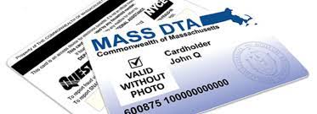 EBT y DTA Siguru!

Muda PIN di bu karton EBT antis di kada bês ki bu resebe bus binifísius:

- Txoma pa kel númeru ki sta trás di bu karton: 800-997-2555.
- Skodje bu língua.
- Poi kel númeru ki sta frenti di bu karton.
- Kalka 2.
- Poi kes últimu 4 díjitu di bu Númeru di Siguransa Sosial (SSN). Si bu ka ten un SSN, poi kes últimu 4 díjitu di bu 99 númeru atribuídu pa DTA.
- Poi bu Data di Nasimentu (mês/dia/anu - 2 díjitu pa mês, 2 díjitu pa dia, 4 díjitu pa anu). Pur izénplu, 12 01 1989 pa 1 di dizénbru di 1989.
- Poi bu NOVU PIN di 4 díjitu; dipôs po-l otu bês. Skodje un PIN diferenti di kualker PIN antirior.

Kel-li é midjor forma di tenta pruteje bus binifísius si informason di bu karton dja foi robadu.

Si bu resebe ajuda en dinheru di TAFDC ô di EAEDC, pidi pa bus binifísius ser dipozitadu na bu konta bankáriu. Txoma bu jestor di kazus pa kria un dipózitu diretu.

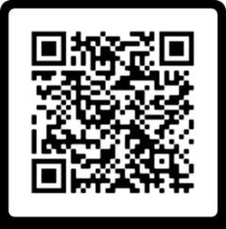 Sabe más através di Mass.gov/ProtectYourEBT

